Приёмы работы с географической картой на уроках окружающего мира
«Исключительное значение имеет карта в передаче сведений о пространственном размещении предметов на земной поверхности (направлениях, расстояниях, площадях, очертаниях, местоположении, пространственных сочетаниях). Обучение картографической грамоте имеет важное значение для развития детей, т.к. оно знакомит их с особым интеллектуальным искусством передачи человеческих знаний в географической форме. Нельзя к тому же забывать, что географический язык карты интернационален, он имеет в основном единую форму выражения у всех народов. Вот почему приобщение детей уже с раннего школьного возраста через карту к графичности нужно рассматривать как элемент общего образования»
Являясь языком, с помощью которого можно легче и притом точнее всего рассказать о пространстве, о взаиморасположении и форме объектов, карты становятся не только накопителями, но и мощными источниками информации. Всё больше входят они в нашу жизнь. К карте обращается в жизни любой человек, и она ему многое расскажет, если научиться ею пользоваться.
В содержании программы курса «Окружающий мир» есть темы, в которых изучается географический материал. В этих темах предусматривается работа с картой полушарий, с физической картой России, с контурной картой. В результате изучения этих тем дети должны знать названия материков, океанов, морей, крупных государств, их столиц, уметь показывать их. Различать условные обозначения карты, уметь показывать на карте и глобусе основные формы рельефа и водоёмы. Определять местонахождение изучаемых объектов на физической карте России.

Наблюдая за усвоением учащимися данных тем, я заметила, что дети младшего школьного возраста испытывают большие трудности при работе с географической картой. Ребятам трудно найти материк, город или какой-либо другой географический объект на карте, потому что у них ещё не сформировано представление пространства, не развито пространственное воображение, отсутствует понятие удалённости предмета в пространстве.
Чтобы младшему школьнику интересно было узнавать мир, чтобы он не боялся выходить к географической карте, чтобы карта являлась его помощником, настольной книгой, подсказчиком в ответах на уроке и способствовала развитию его познавательной деятельности, я сконструировала систему творческих заданий, помогающих ребёнку успешнее усвоить данный материал.
1. Из истории карт.
- Какие бывают карты? (варианты ответов)
Карты бывают разные: политические, физические, исторические, карты звёздного неба и много-много разных других карт. А сборник разных карт называется атласом.
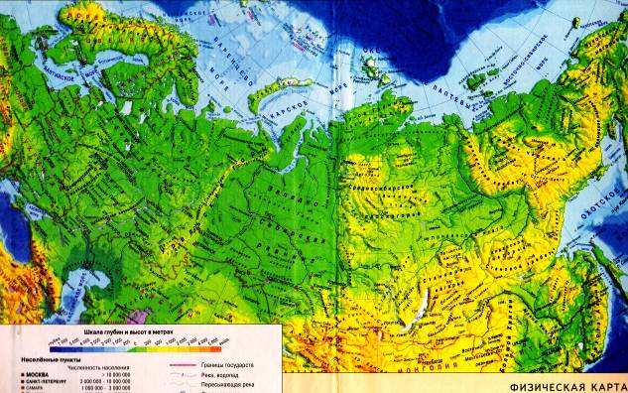
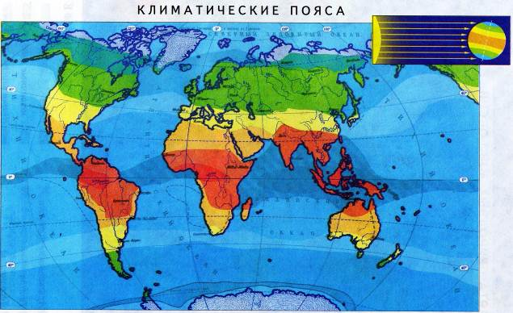

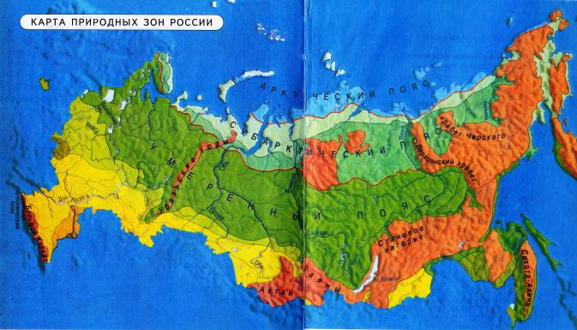
- А знаете ли вы, ребята, что до наших времён сохранились древние карты? Люди создавали карты с незапамятных времён. Самые ранние карты были созданы более четырёх тысяч лет назад. Их сделали на основании рассказов путешественников о тех местах, которые они повидали.
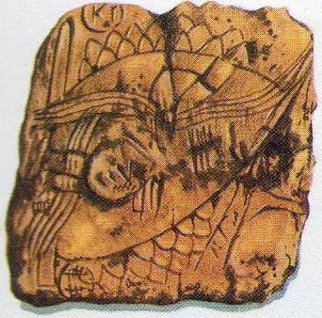
Это, например, выдавлена на глиняной табличке.

Уже в 1 классе дети знакомятся с материками и океанами. Чтобы легче и быстрее были усвоены эти понятия, использую следующие задания.
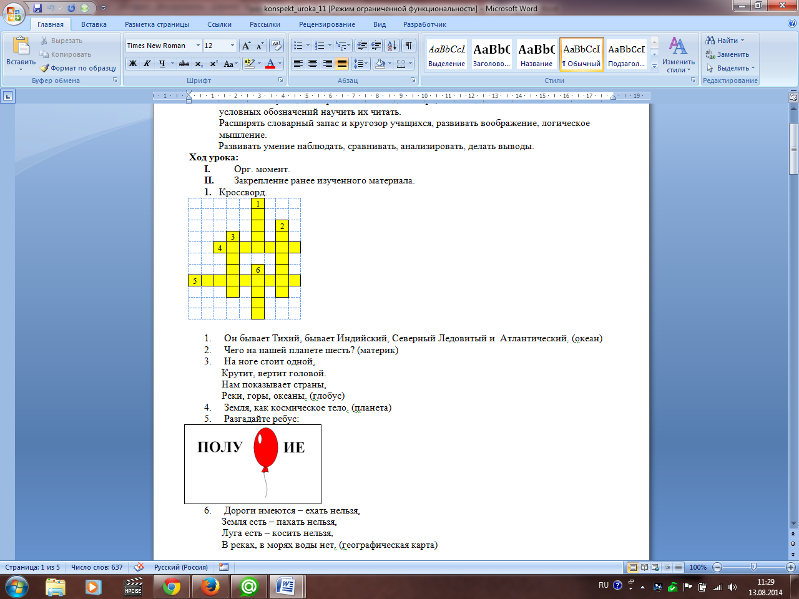
- Кроссворд.
- Он бывает Тихий, бывает Индийский, Северный Ледовитый и Атлантический. (океан)
- Чего на нашей планете шесть? (материк)
- На ноге стоит одной,
Крутит, вертит головой.
Нам показывает страны,
Реки, горы, океаны. (глобус)
- Земля, как космическое тело. (планета)

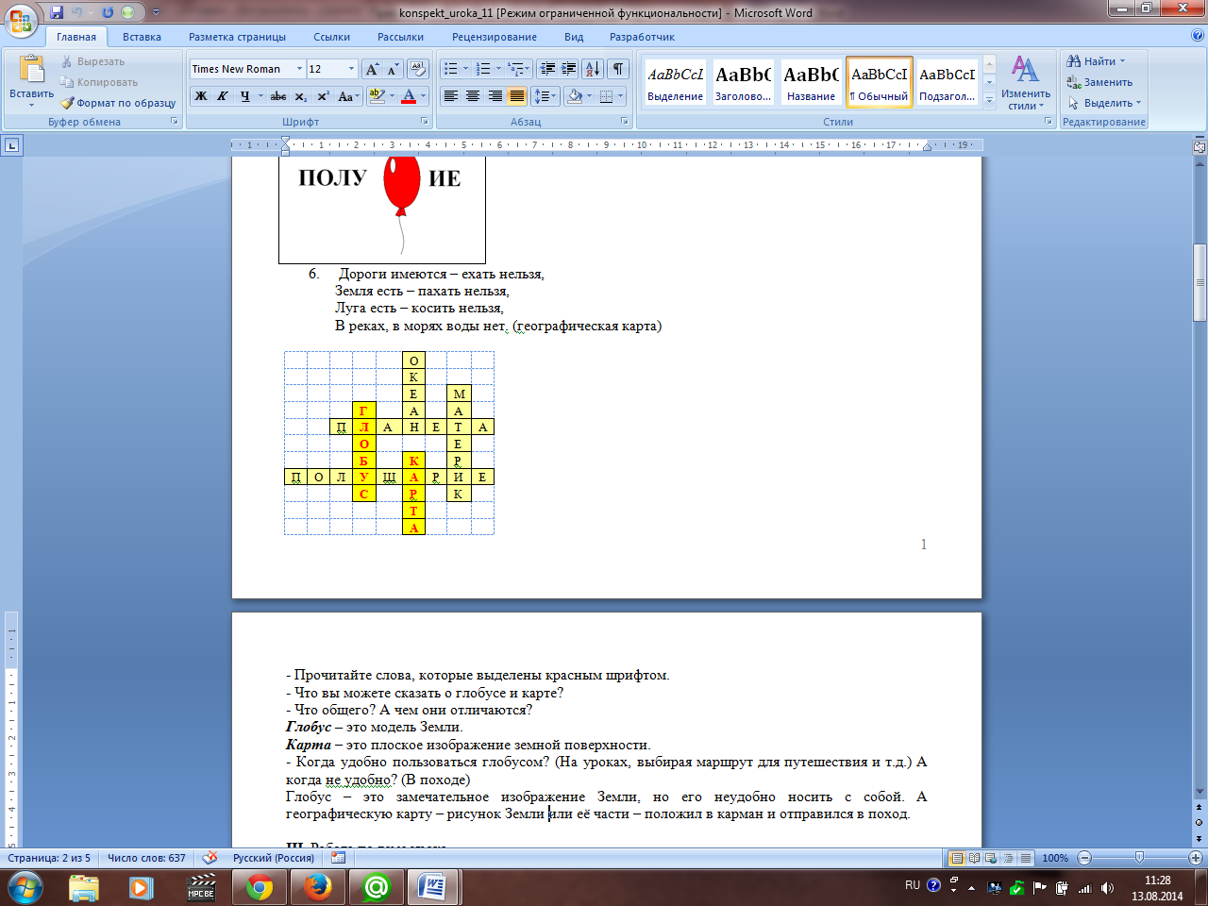
Ответы:

- Прочитайте слова, которые выделены красным шрифтом.
- Что вы можете сказать о глобусе и карте?
- Что общего? А чем они отличаются?
Глобус – это модель Земли.
Карта – это плоское изображение земной поверхности.
- Когда удобно пользоваться глобусом? (На уроках, выбирая маршрут для путешествия и т.д.) А когда не удобно? (В походе)
Глобус – это замечательное изображение Земли, но его неудобно носить с собой. А географическую карту – рисунок Земли или её части – положил в карман и отправился в поход.

Можно предложить ученикам следующие задания:
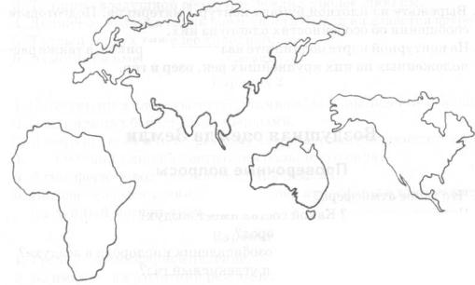
• По очертаниям узнай материк (рис.1)
1
2
3
4

• Каждому ученику даются контуры материков, он должен верно разместить их у себя на столе, не заглядывая в карту.
• По памяти нарисуй карту полушарий.
Играем в «лучшего знатока карты». Два ученика выходят к карте, а дети придумывают и задают вопросы, например:
- Покажи самый большой материк.
- Покажи материк-остров.
- Назови и покажи самый большой природный холодильник.
Кто отвечает быстрее и правильно, тот и лучший знаток географической карты.
Или вот такая игра «Узнай по описанию». Ученик выходит к доске, все закрывают глаза, а он показывает и описывает какой-то географический объект. После этого дети открывают глаза и называют, что он показывал. Например, первоклассник уже легко может дать такое описание: «Этот материк омывают два океана Атлантический и Индийский, он второй по величине после Евразии. Какой материк я показал?». Чем старше ученик, тем полнее и сложнее описание.
Предлагаю на уроках вопросы-загадки, например:
- Какой материк лежит сразу в трёх полушариях?
- Какой материк выходит ко всем океанам?
- Какой океан омывает все материки кроме Африки?
- Расскажи подробно, с использованием карты, от имени кенгуру (пингвина) о месте своего проживания.
Дети становятся старше, усложняются и задания:
• Расположи названия материков в данной таблице: Северное полушарие Южное полушарие Западное полушарие Восточное полушарие.
• Пират Флинт закопал клад на острове, но мне удалось добыть координаты этого места 5° с. ш. и 100° в. д. Где зарыт клад? (о. Суматра)
• Дома составь по карте маршрут путешествия, как добраться до этого клада.
При изучении условных обозначений географической карты, использую такие задания:
1. В данные предложения впиши подходящие географические понятия:
Обозначены на карте зелёным цветом _____________. (низменности)
Обозначены на карте коричневым цветом _____________. (возвышенности)
2. Показываю пейзажи с изображением реки, гор, равнины, острова и предлагаю найти соответствующее изображение на карте.
3. С помощью карты определи:
- высоту Тибета;
- высоту местности в районе г. Омска;
- найди самую глубокую часть Тихого океана и определи её глубину;
- какой из этих городов самый северный: Лондон, Омск, Москва?
Чтобы ребятам было легче усваивать географические понятия, использую такую игру: по классу развешиваются карточки с географическими понятиями, а каждый ребёнок получает карточку с названием или реки, или океана, моря, озера, соответственно он должен быстро определить свой географический объект и подбежать к нему. Использую разные варианты этой игры, в зависимости от изучаемого материала.
Ещё при изучении государств и знакомстве с политической картой мира, предлагаю такую игру. Класс делится на две команды. Одна команда называет государство, а другая должна назвать его столицу и наоборот. Побеждает та команда, которая дала больше правильных ответов.
К данной теме даю и такие задания, например:
- Из этой цепочки географических названий убери лишнее: Мадрид, Париж, Франция, Москва, Токио.
Изучив темы «Природные зоны России», прошу учащихся не просто выйти к карте и показать ту или иную природную зону, а даю задание узнать эту зону по описанию и только потом назвать и показать, например:
- О какой природной зоне идёт речь? Покажи её на карте.
«Как дики и холодны эти места. Хмурое небо, серые краски. Казалось, с самого сотворения мира эти места осуждены на недоступность и безмолвие. Придёт лето, придёт скромно, но непременно с цветами. На этой земле живут мужественные люди и мужественные цветы». (Тундра)
Любят ребята находить ответы и на географические вопросы - загадки. Приведу примеры некоторых из них.
- Только одна буква в названии отличает эти две европейские страны. Назови и покажи их.
- «р» (Ирландия) и «с» (Исландия)
- Названия двух стран Азии отличаются только одной буквой. Что это за страны?
- «к» (Ирак) и «н» (Иран)
- Какая страна оканчивается на три я? (Австрия)
- Самый большой остров планеты, но не материк? (о. Гренландия)
- Какой город расположен в двух частях света Азии и Европе? (г. Стамбул)
- В какой части света, чем севернее, тем теплее? (в Австралии)
- Какую цепь невозможно поднять? (горную)
- Есть в Австралии город с необычным названием, читается слева направо и справа налево одинаково. Что это за город? (Алладалла)
Часто ответы на эти вопросы требуют дополнительной информации и домашней работы с географической картой.
Благодаря таким заданиям появляется познавательный интерес, формируется представление пространства. Ребёнок стремится узнать больше о мире, чем дают ему страницы учебника, развивается пространственное воображение, что в дальнейшем положительно влияет и на усвоение геометрического материала на уроках математики.

